Το Χριστόξυλο

Στα χωριά της Βόρειας Ελλάδας υπάρχει ένα έθιμο που ονομάζεται Χριστόξυλο που πλέον έχει εξαλειφθεί.
Στο έθιμο αυτό ο νοικοκύρης πηγαίνει και ψάχνει στα χωράφια για το πιο γερό, το πιο χοντρό και το πιο όμορφο ξύλο από πεύκο, ή από ελιά και το πάει σπίτι του. Αυτό ονομάζεται Χριστόξυλο και είναι το ξύλο που το βάζεις στο τζάκι να καίει από τα Χριστούγεννα μέχρι τα Φώτα. Πριν όμως ο νοικοκύρης φέρει το ξύλο, κάθε νοικοκυρά φροντίζει να έχει καθαρίσει το σπίτι, αλλά και το τζάκι έτσι ώστε να μην υπάρχει ούτε ένα ίχνος στάχτης. Επίσης μερικοί καθάριζαν και την καπνοδόχο για να μην βρίσκουν πατήματα οι καλικάτζαροι , κάνοντας το σπίτι άνω κάτω. Σύμφωνα με το έθιμο καίγοντας το Χριστόξυλο ζεσταίνεται ο Χριστός στη κρύα σπηλιά της Βηθλεέμ.
Έτσι αυτές της μέρες αισθανόμαστε χαρά και δέος για την γέννηση του Χριστού που ήρθε πάνω στη Γη με έναν τόσο ταπεινό τρόπο.

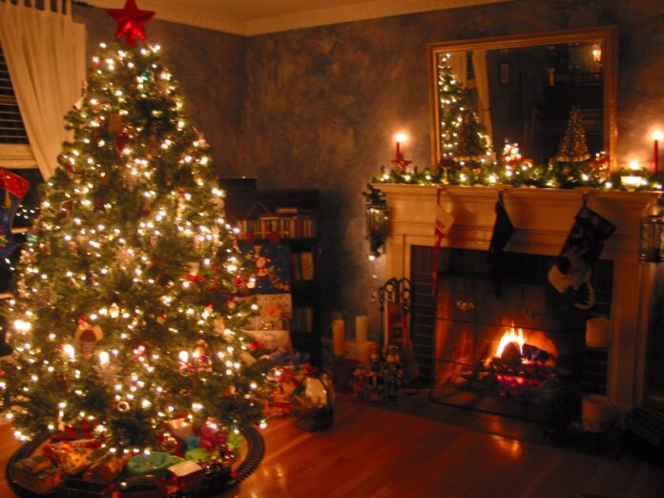
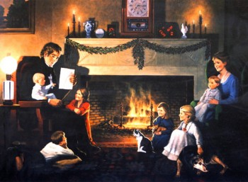
Β.Κ.

